特种作业人员报名流程

一、报名所需材料：
1.填写登记表；（本培训中心提供表格或下方自行打印）
2.近期免冠大2寸蓝底照片两张；
3.二代身份证正反面复印件一份；
4.学历证明复印件一份；（无学历证书需提供本人户口薄当页，最低初中学历）
5.本人提供体检表；（本年度参加单位体检需提供完整复印件）

二、安全生产模拟考试平台新手指南
1.用户购卡两种方式：
第一种方式：电脑端在百度搜索“安全生产模拟考试平台”，或直接输入网址http://www.safetyme.cn/； 点击“去购买”
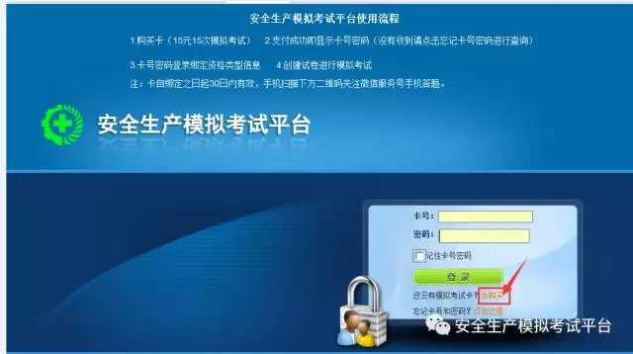
第二种方式：微信端关注“安全生产模拟考试平台”或者在电脑端平台首页用微信“扫一扫”二维码关注。

点击“在线模拟考试”菜单，后点击购买按钮。
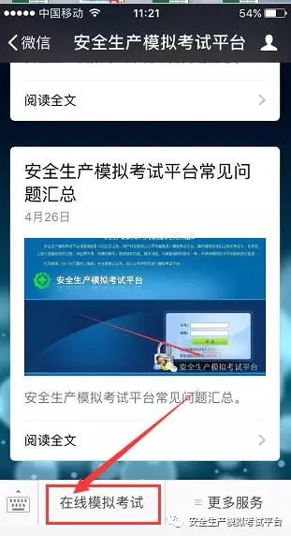
2.购卡支付（电脑端支持网银、支付宝；微信端微信支付）
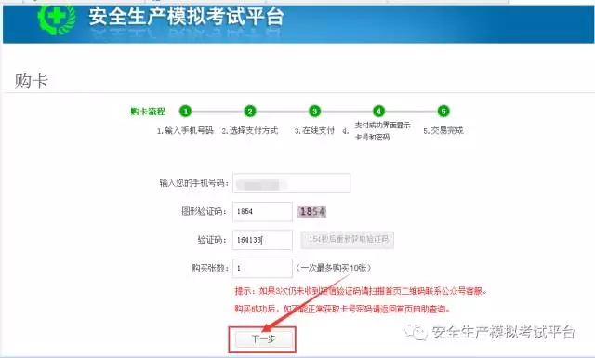
点击下一步，选择以下“支付方式”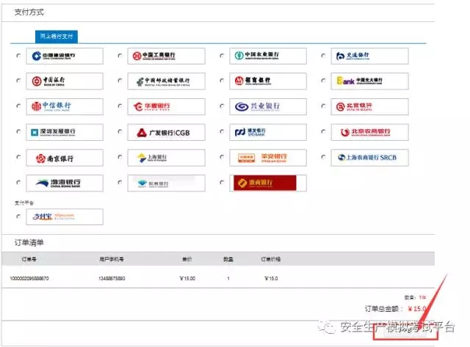
打开手机支付宝“扫一扫”付款或者直接微信使用零钱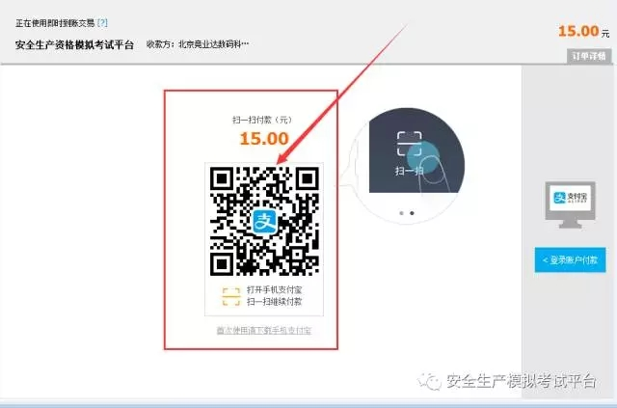
请牢记您的卡号密码，手写记录或截图保存。
（微信端）
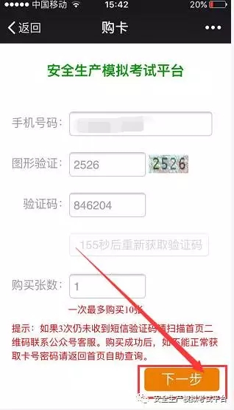
点击“提交”按钮，核对订单清单信息，确保订单总金额无误。
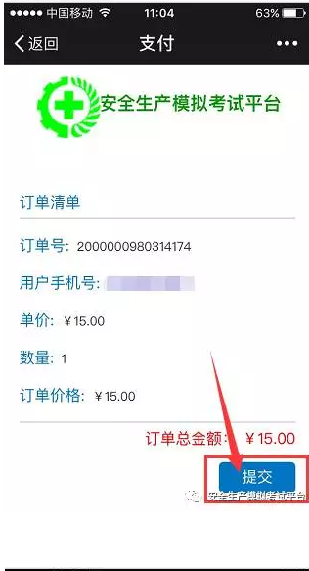
点击提交付款
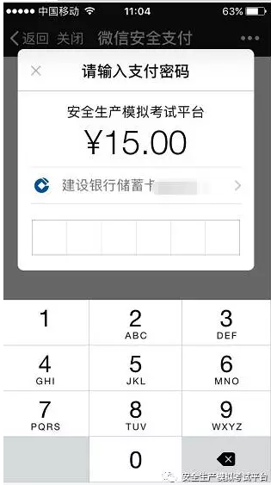

注意：支付成功后安卓手机点击“返回”按钮，苹果手机点击“完成”按钮，结果页会显示订单号及卡号密码。请牢记您的卡号密码，手写记录或截图保存。
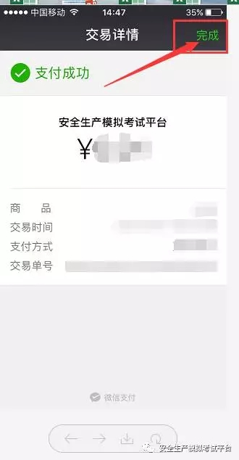

3.忘记卡号密码
如遗忘卡号密码请返回购买页面点击“忘记卡号密码”查询。
（电脑端）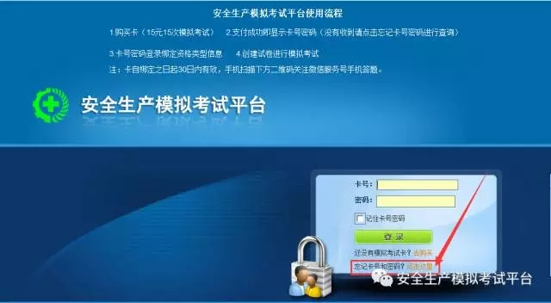
（微信端）
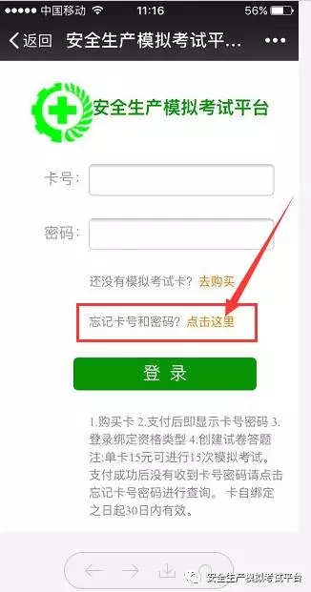
点击“查询”按钮
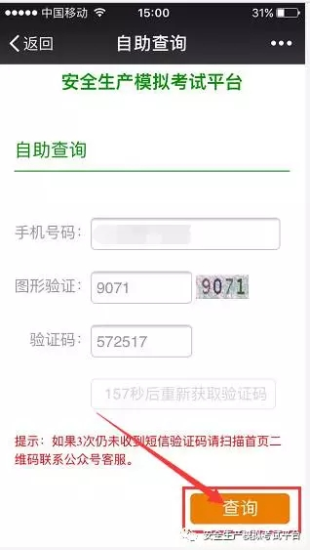
点击“查看卡号和密码”按钮
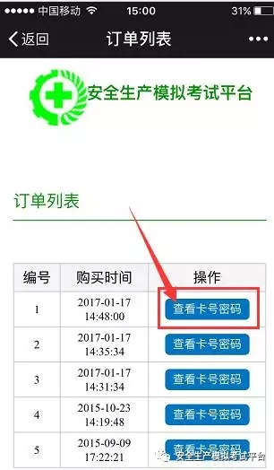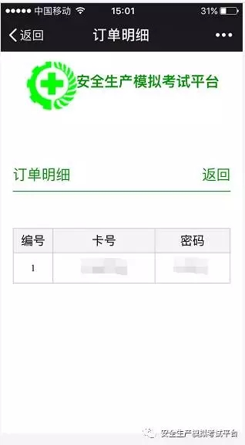

首页平台“记住卡号和密码”用户第一次登录卡号和密码勾选记住卡号和密码，下次登录就无需再次输入。方便用户不用重复输入或遗失卡号和密码。
目前此项功能只支持（电脑端）
